Авторская научно-методическая разработка учителя-логопеда
для педагогов ДОУ на тему: «Пособия для логопедов ДОУ»
Автор: Спиридонова Марина Владимировна, учитель-логопед МДОУ Старомайнский детский сад №5, р.п. Старая Майна, Ульяновская область.

«Пособия для логопедов ДОУ»
Кому адресовано: дети старшей и подготовительной группы.
Заключение ЦПМПК: фонетико-фонематическое недоразвитие речи, общее недоразвитие речи третьего уровня.
Возраст: 5-7 лет.
Цель данных пособий: при помощи наглядных средств повысить эффективность логопедического воздействия, сформировать интерес к занятиям, создать положительную мотивацию у детей с речевыми нарушениями.
Задачи:
- расширение и обогащение словарного запаса по лексическим темам;
- развитие и совершенствование грамматического строя речи;
- автоматизация звуков в речи;
- развитие зрительного гнозиса;
- учить устанавливать логические связи между предметами;
- развитие фонематического слуха, анализа, синтеза;
- развитие навыков связной речи;
- развитие пространственных представлений, математических понятий, восприятие цвета, формы, размера;
- развитие психических процессов (внимания, восприятия, памяти, логического мышления);
- развитие мелкой моторики.
Основная работа учителя - логопеда заключается в формировании у детей всех сторон речи. Часто логопеды остро нуждаются в дидактических и игровых пособиях, так как многократные повторения одного и того же материала утомляют не только ребенка, но и взрослого. И тогда логопеду приходиться придумывать, как и чем разнообразить занятия, чтобы отрабатываемый материал не наскучил ребёнку, был для него интересен. Ведь только положительная мотивация будет способствовать эффективной работе, что приведет впоследствии к желаемому результату.
Именно этот факт ведёт к поиску новых приёмов работы, новых универсальных пособий, дающих возможность работать над формированием всех сторон речи ребёнка.
Логопедические пособия своими руками соответствуют системно-деятельному подходу, доступные и безопасные. Упражнения, предлагаемые детям, помогают не только устранять речевые нарушения, но и способствуют формированию внимания, памяти, повышают работоспособность, активизируют мыслительные операции, готовит детей к школе.
Данные пособия могут быть использованы как в индивидуальной работе с ребёнком, так и в подгрупповой.
Актуальность этих пособий заключается в том, что работая с детьми, имеющими нарушения речи, очень трудно бывает заинтересовать и удержать их внимание, пробудить интерес к содержанию занятия и процессу обучения в целом. Использование данных игровых пособий облегчает усвоение учебного материала детьми и повышает эффективность логопедической работы. Многофункциональность пособий выражается в разнообразии дидактического материала, которое можно использовать в соответствии с поставленной целью. Пособия многофункциональные, их использование зависит от задач логопеда на конкретном занятии. Картинки из одной игры можно использовать их в других играх.
Благодаря использования этих пособий, процесс обучения проходит в доступной и привлекательной среде для детей дошкольного возраста. Пособия можно по необходимости пополнять другими играми и деталями. Работа с данными пособиями позволяет систематизировать весь наглядный материал, имеющийся у учителя – логопеда и продуктивно использовать его на занятиях.
Ниже приводятся примеры использования логопедических пособий своими руками.
Пособие «Сказка о Веселом язычке»
Цель: познакомить детей с основными органами артикуляционного аппарата: ртом, губами, языком, небом; познакомить с основными движениями языка.
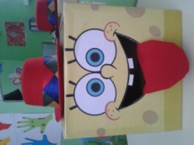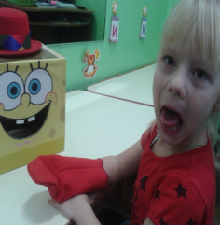
Пособие «Кубик» - биоэнергопластика.
Цель: развивать координацию артикуляционного аппарата и мелкой моторики пальцев рук; активизировать память, произвольное внимание, межполушарные связи; формировать умение действовать по словесным инструкциям

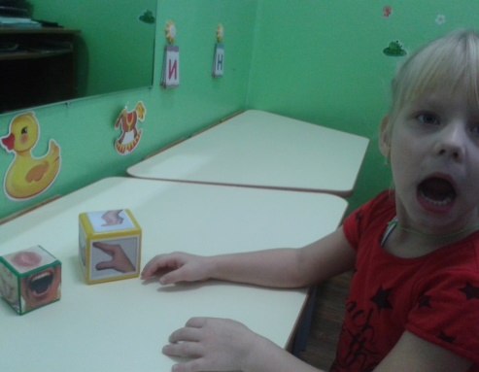

Пособие «Пуговки»
Цель: способствовать закреплению поставленного звука, развитие мелкой моторики пальцев рук.
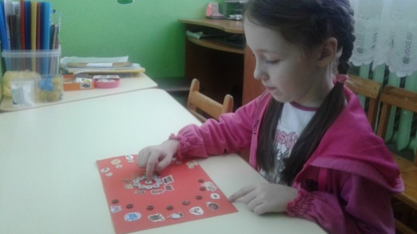
Пособие «Дорожки из бус и крупы»
Цель: автоматизация поставленного звука, развитие мелкой моторики пальцев рук.
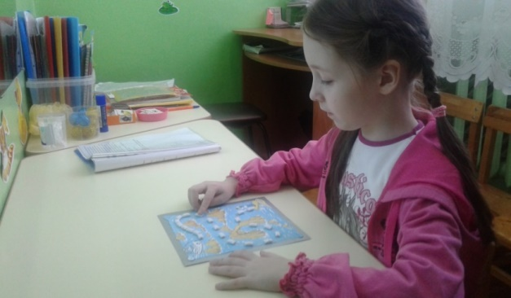

Пособие «Подарки для Карлсона»
Цель: автоматизация звука Р.
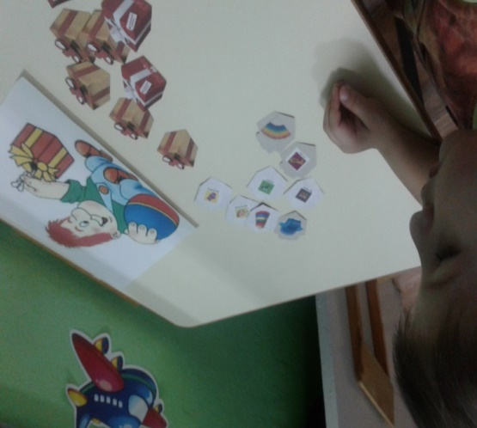

Пособие «Ёжику снятся сны»
Цель: автоматизация звука Л.
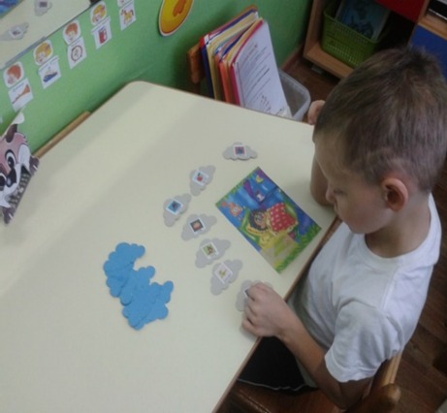

Многофукциональное пособие «Цветочек»
Цель: автоматизация оппозиционных звуков в словах.
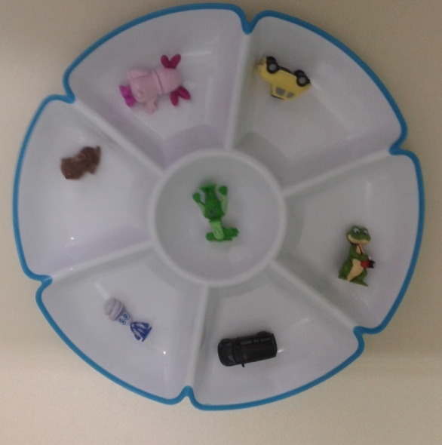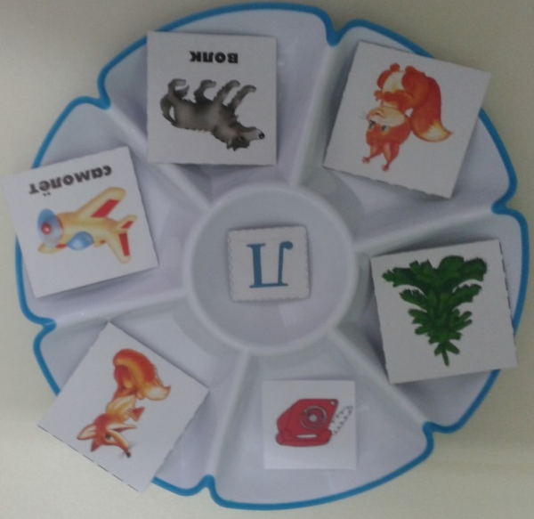
Дидактическое пособие по обучению грамоте
«Звонкий – глухой, твердый – мягкий».
Цель: формировать умение выполнять звукобуквенный анализ слов; развивать умения называть акустические характеристики звука (согласный, звонкий, глухой, твердый, мягкий); развивать фонематический слух и восприятие, общую, мелкую и артикуляционную моторику; развивать слуховое и зрительное восприятие.
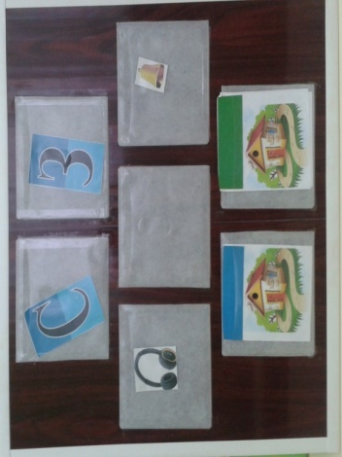

Пособие «Пирамида»
Цель: закреплять умения делить слова на слоги.

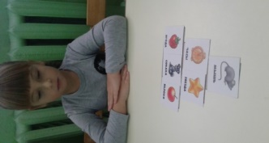

Пособие «Бусинки»
Цель: закреплять умения делить слова на слоги.
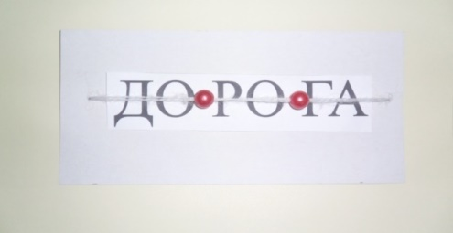

Пособие «Гномики»
Цель: закреплять умения определять место звука в слове.
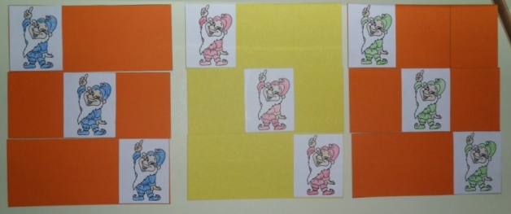

Пособие «Где звук «С»?», «Где звук «Р»?»
Цель: развитие фонематического слуха, развитие звуко-буквенного анализа и синтеза; определение места звука в слове.
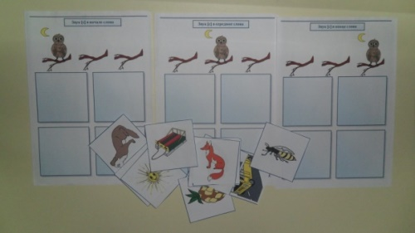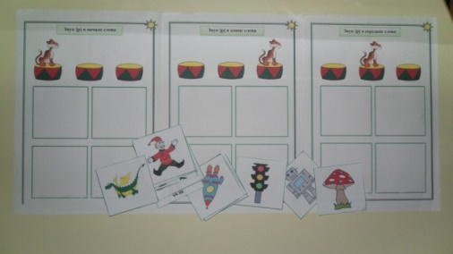

Пособие «Он, она, оно»
Цель: совершенствование грамматического строя речи. Определять существительные мужского, женского, среднего рода единственного и множественного числа.
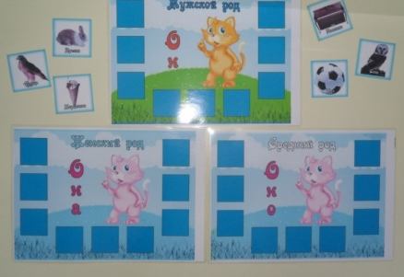
Пособие «Кто? что?»
Цель: уточнить представление об одушевленных и неодушевленных предметах;
учить ставить к словам вопросы кто? что?
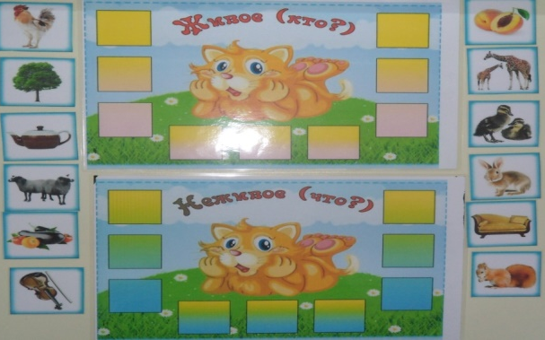

Пособие «Чей хвост?»
Цель: обогатить словарный запас по теме «Дикие животные», создать условия для активизации словаря ребенка по данной теме, научить детей правильно образовывать притяжательные прилагательные, развивать способность анализировать.
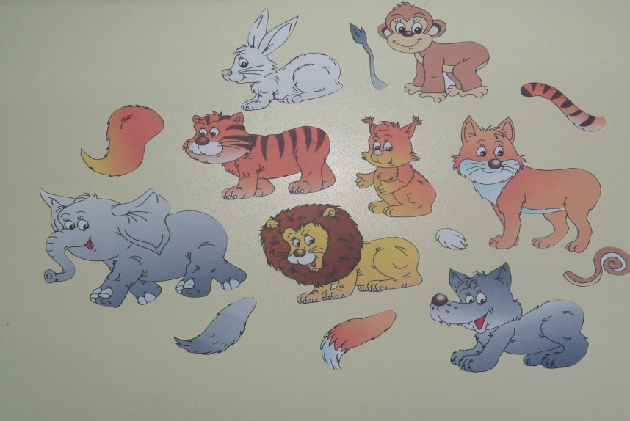
Дидактическое пособие «Зонтики для ежат»
Цель: развитие фонематического слуха.
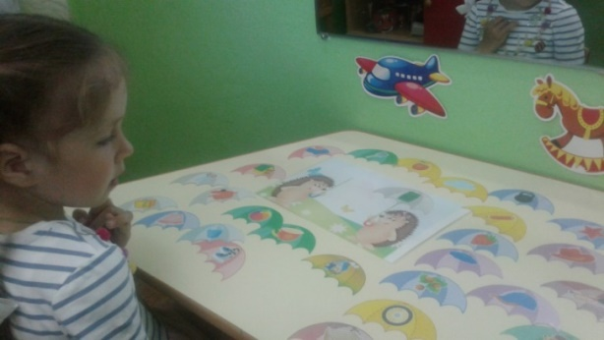
Авторским является само пособие, позволяющее учителю - логопеду систематизировать весь наглядный материал и продуктивно использовать его на занятиях с детьми.
Вывод: При помощи данных пособий повысилась эффективность логопедического воздействия. Дети с интересом занимаются на занятиях.
Работа не прекращается, и я продолжаю совершенствовать свои логопедические пособия своими руками.
Список литературы:
- https://shop.amelica.com/?spush=bGV0ZWFsQG1haWwucnU=
- https://www.instagram.com/anastasiya.kolesnik/
- Фотографии из архива учителя-логопеда Спиридоновой М.В.

